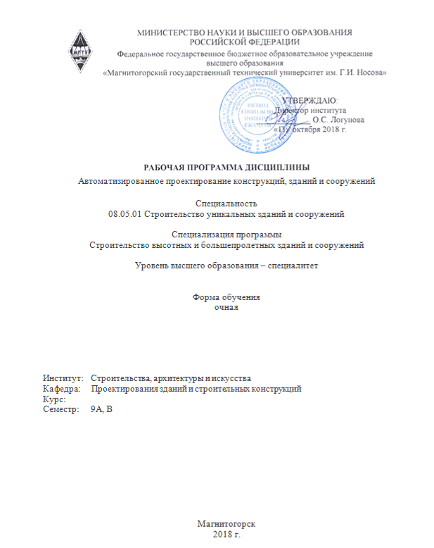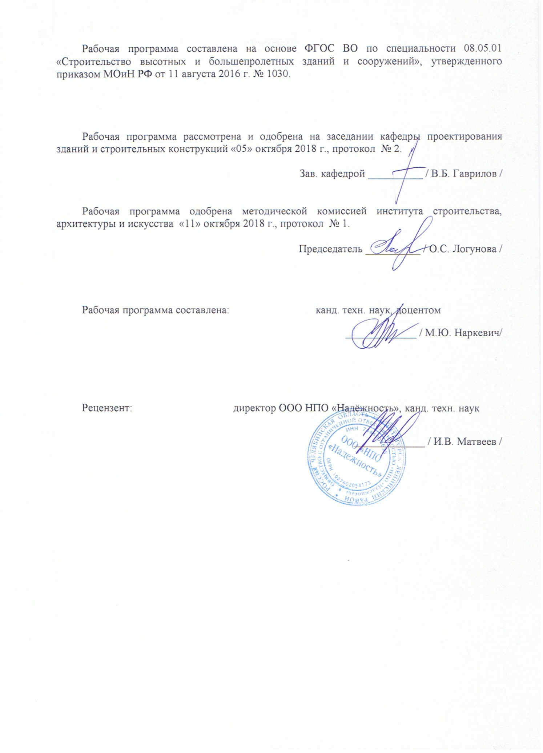

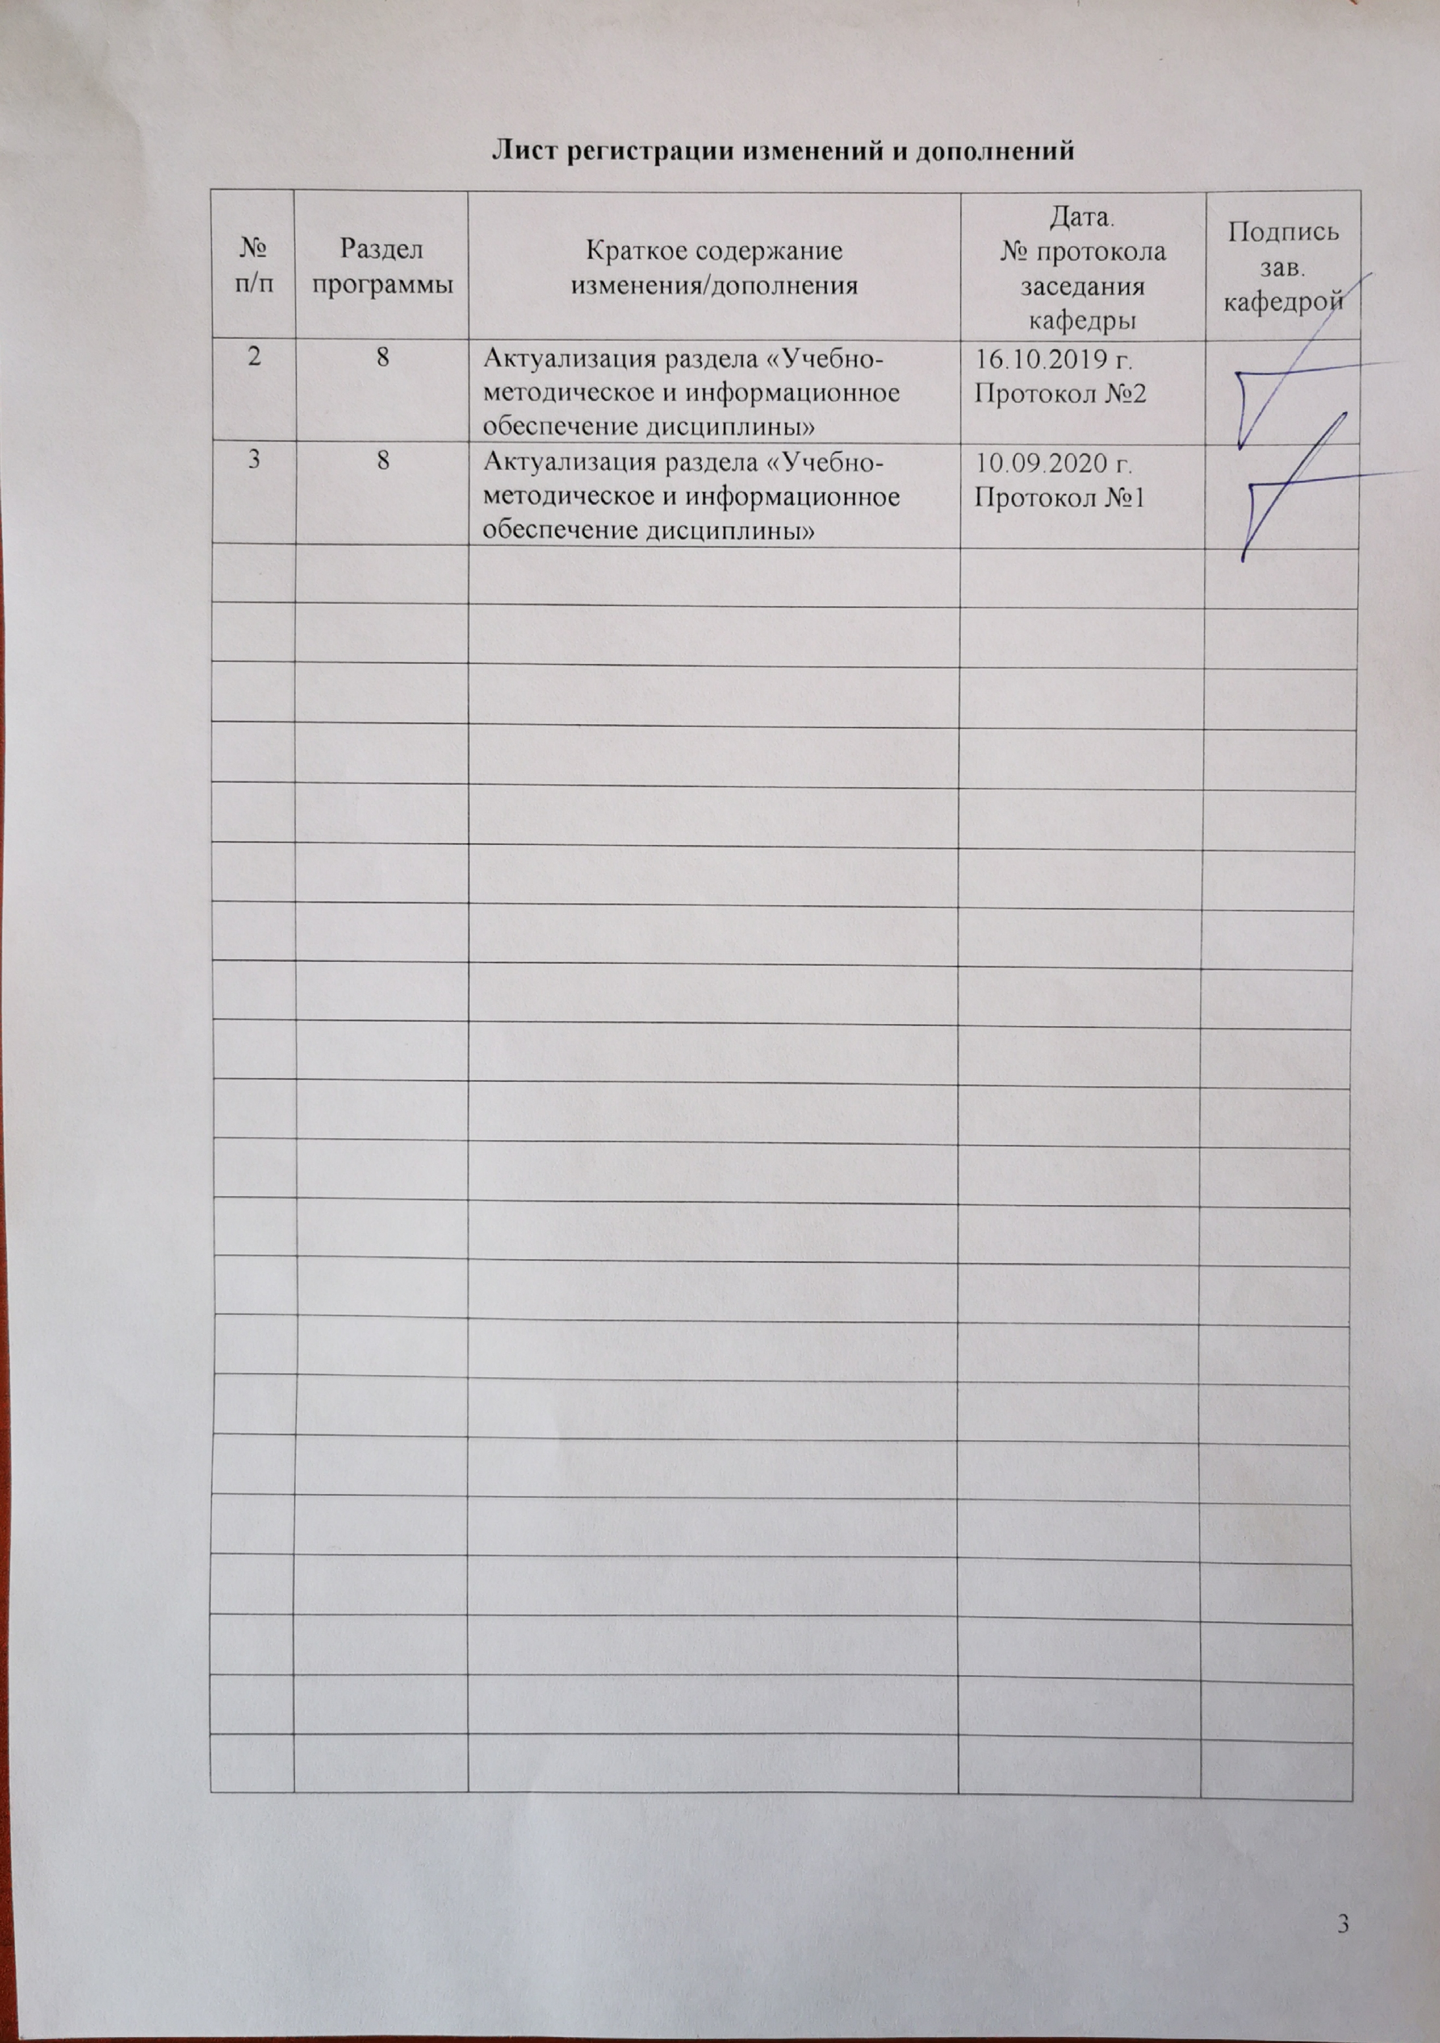
1 Цель освоения дисциплины

Целью освоения дисциплины "Автоматизированное проектирование конструкций, зданий и сооружений" является ознакомление студентов с основными методами постановки задач автоматизированного проектирования, проведения вычислительных экспериментов, принятия решений и отображения результатов проектирования, а так же выработка у студентов навыков активного применения ЭВМ при проектировании и исследовании строительных конструкций.

2 Место дисциплины в структуре ООП подготовки специалиста

Дисциплина Б1.В.ДВ.02.01 «Автоматизированное проектирование конструкций, зданий и сооружений» входит в вариативную часть образовательной программы Б1.В по специальности 08.05.01 «Строительство высотных и большепролетных зданий и сооружений».
Дисциплина базируется на знаниях, умениях и навыках, приобретенных студентами в ходе изучения общеобразовательных дисциплин.
Программа дисциплины логически взаимосвязана со смежными дисциплинами: высшая математика, физика, теоретическая механика, сопротивление материалов, строительная механика, основы архитектуры, строительные материалы, железобетонные и каменные конструкции, металлические конструкции, включая сварку.

3 Компетенции обучающегося, формируемые в результате освоения
дисциплины

В результате освоения дисциплины «Автоматизированное проектирование конструкций, зданий и сооружений» обучающийся должен обладать следующими компетенциями:

Структурный  элемент  компетенции | Планируемые результаты обучения
ПК-2: владением методами проведения инженерных изысканий, технологией проектирования деталей и конструкций в соответствии с техническим заданием с использованием универсальных и специализированных программно-вычислительных комплексов и систем автоматизированных проектирования
Знать | - основные методы проведения инженерных изысканий, технологий проектирования деталей и конструкций в соответствии с техническим заданием;  - технологию проектирования деталей и конструкций в соответствии с техническим заданием с использованием универсальных и специализированных программно-вычислительных комплексов и систем автоматизированных проектирования.
Уметь | - пользоваться основными и дополнительными возможности расчетных программ и графических пакетов программ;  - самостоятельно проводить инженерные изыскания, проектирование деталей и конструкций в соответствии с техническим заданием с использованием универсальных и специализированных программно-вычислительных комплексов и систем автоматизированных проектирования
Владеть | - методами проведения инженерных изысканий, технологией проектирования деталей и конструкций в соответствии с техническим заданием;  - методами проведения инженерных изысканий, технологией проектирования деталей и конструкций с использованием универсальных и специализированных программно-вычислительных комплексов и систем автоматизированных проектирования
ОПК-2: владением эффективными правилами, методами и средствами сбора, обмена, хранения и обработки информации, навыками работы с компьютером как средством управления информацией
Знать | - основные эффективные правила, методы и средствами сбора, обмена, хранения и обработки информации  - основные принципы работы с компьютером как средством управления информацией.
Уметь | - пользоваться эффективными правилами, методами и средствами сбора, обмена, хранения и обработки информации;  - пользоваться основными принципами работы с компьютером как средством управления информацией.
Владеть | - эффективными правилами, методами и средствами сбора, обмена, хранения и обработки информации;  - навыками работы с компьютером как средством управления информацией
ПК-11: владением методами математического (компьютерного) моделирования на базе универсальных и специализированных программно-вычислительных комплексов и систем автоматизированного проектирования, методами постановки и проведения экспериментов по заданным методикам
Знать | - методы математического (компьютерного) моделирования на базе универсальных и специализированных программно-вычислительных комплексов и систем автоматизированного проектирования;  - методы постановки и проведения экспериментов по заданным методикам
Уметь | - применять методы математического (компьютерного) моделирования на базе универсальных и специализированных программно-вычислительных комплексов и систем автоматизированного проектирования;  - использовать методы постановки и проведения экспериментов по заданным методикам
Владеть | - навыками использования методов математического (компьютерного) моделирования на базе универсальных и специализированных программно-вычислительных комплексов и систем автоматизированного проектирования
ПСК-1.1: способностью вести разработку эскизных, технических и рабочих проектов уникальных объектов с использованием универсальных и специализированных программно-вычислительных комплексов и систем автоматизированного проектирования
Знать | - основы разработки эскизных, технических и рабочих проектов уникальных объектов с использованием универсальных и специализированных программно-вычислительных комплексов и систем автоматизированного проектирования
Уметь | - проводить разработку эскизных, технических и рабочих проектов уникальных объектов с использованием универсальных и специализированных программно-вычислительных комплексов и систем автоматизированного проектирования
Владеть | - навыками разработки эскизных, технических и рабочих проектов уникальных объектов с использованием универсальных и специализированных программно-вычислительных комплексов и систем автоматизированного проектирования

4 Структура и содержание дисциплины

Общая трудоемкость дисциплины составляет 9 зачетных единицы 324 акад. часа, в том числе:
– контактная работа – 214,15 акад. часов:
– аудиторная – 212 акад. часов;
– внеаудиторная – 2,15 акад. часа
– самостоятельная работа – 109,85 акад. часа

4.1 Объем дисциплины и виды учебной работы

Раздел/ тема  дисциплины | Семестр | Аудиторная  контактная работа  (в акад. часах) |  |  | Самостоятельная работа (в акад. часах) | Вид самостоятельной  работы | Форма текущего контроля успеваемости и  промежуточной аттестации | Код и структурный  элемент  компетенции
Раздел/ тема  дисциплины | Семестр | лекции | лаборат.  занятия | практич. занятия
Раздел. 1. Аспекты и этапы проектирования. | 9
1. Тема: сущность и содержание технического задания на проектирование. Состав технического задания на проектирование | 9 | 4 |  | 14 | 14 | Самостоятельное изучение учебной литературы.  Подготовка к лекционным занятиям | Устный опрос | ОПК-2;  ПК-2;  ПК-11; ПСК-1.1- зу
2. Тема: инженерные изыскания. Методы проведения инженерных изысканий. Методы проведения инженерных изысканий при строительстве объектов капитального строительства, в т.ч. уникальных зданий и сооружений | 9 | 6 |  | 16/1 | 16 | Самостоятельное изучение учебной литературы.  Подготовка к лекционным занятиям | Устный опрос | ОПК-2;  ПК-2;  ПК-11; ПСК-1.1- зу
3. Тема: технологии проектирования конструкций, зданий и сооружений.  Ручное, автоматизированное и автоматическое проектирование объектов строительства | 9 | 7 |  | 21/  21 | 9,05 | Самостоятельное изучение учебной литературы.  Подготовка к лекционным занятиям | Проверка индивидуальных заданий | ОПК-2;  ПК-2;  ПК-11; ПСК-1.1- зу
Итого по разделу |  | 17 |  | 51 | 39,05 |  | Проверка индивидуальных заданий
Итого за семестр 9 |  | 17 |  | 51/  22 | 39,05 |  | Зачет
Раздел 2. Автоматизация расчетов строительных конструкций в системе автоматизированного проектирования. | А
2.1. тема: методы и средствами физического и математического (компьютерного) моделирования объектов строительства.  Универсальные и специализированные программно-вычислительные комплексы, системы автоматизированных проектирования объектов строительства. | А |  |  | 12 | 13,9 | Самостоятельное изучение учебной литературы.  Подготовка к лекционным и практическим занятиям | Устный опрос студентов. Проверка практической работы | ОПК-2;  ПК-2;  ПК-11; ПСК-1.1- зу
2.2. тема: Универсальные и специализированные программно-вычислительные комплексы, системы автоматизированных проектирования объектов строительства.  Работа в ПК «ЛИРА». | А |  |  | 78/  38 | 40 | Самостоятельное изучение учебной литературы.  Подготовка к практическим занятиям | Устный опрос студентов. Проверка практической работы | ОПК-2;  ПК-2;  ПК-11; ПСК-1.1- зу
Итого по разделу | А |  |  | 90/  38 | 53,9
Итого за семестр А |  |  |  | 90/  38 | 53,9 |  | Зачет
Раздел 3. Тема: автоматизированное проектирование конструкций, зданий и сооружений
Система автоматизированного конструкций, зданий и сооружений ПК «ЛИРА» | В |  |  | 54/  24 | 16,9 | Самостоятельное изучение учебной литературы.  Подготовка к практическим занятиям | Устный опрос студентов. Проверка практической работы | ОПК-2;  ПК-2;  ПК-11; ПСК-1.1- зув
Итого по разделу | В |  |  | 54/  24 | 16,9
Итого за семестр В |  |  |  | 54/  24 | 16,9 |  | Зачет с оценкой. Курсовая работа
Итого по дисциплине |  | 17 |  | 195/  84 | 109,85

5 Образовательные технологии
Реализация компетентностного подхода предусматривает использование в учебном процессе активных и интерактивных форм проведения занятий в сочетании с внеаудиторной работой с целью формирования и развития профессиональных навыков обучающихся.
При обучении студентов дисциплине «Автоматизированное проектирование конструкций, зданий и сооружений» следует осуществлять следующие образовательные технологии:
1. Традиционные образовательные технологии ориентируются на организацию образовательного процесса, предполагающую прямую трансляцию знаний от преподавателя к студенту (преимущественно на основе объяснительно-иллюстративных методов обучения).
Формы учебных занятий с использованием традиционных технологий: информационная лекция, практическое занятие, посвященное освоению конкретных умений и навыков по предложенному алгоритму.
2. Интерактивные технологии – организация образовательного процесса, которая предполагает активное и нелинейное взаимодействие всех участников, достижение на этой основе личностно значимого для них образовательного результата. Наряду со специализированными технологиями такого рода принцип интерактивности прослеживается в большинстве современных образовательных технологий.
Формы учебных занятий с использованием специализированных интерактивных технологий: семинар-дискуссия.
3. Информационно-коммуникационные образовательные технологии – организация образовательного процесса, основанная на применении специализированных программных сред и технических средств работы с информацией.
Формы учебных занятий с использованием информационно-коммуникационных технологий: лекция-визуализация, практическое занятие в форме презентации.

6 Учебно-методическое обеспечение самостоятельной работы обучающихся
Самостоятельная работа включает в себя изучение учебной литературы, подготовку к лекционным и практическим занятиям. Для лучшей организации времени при изучении дисциплины «Автоматизированное проектирование конструкций, зданий и сооружений» студенту рекомендуется заниматься самостоятельной работой после каждого лекционного и практического занятия в течение всего семестра.
Самостоятельная работа включает в себя подготовку к занятиям: поиск и изучение литературы, сбор и анализ иллюстративного материала.
При изучении дисциплины студенту следует работать в следующей последовательности:
- ознакомиться с особенностями работы строительных конструкций, их основными свойствами, прочностными и деформативными характеристиками материалов;
- понять сущность и виды инженерных изысканий для подготовки проектной документации;
- изучить основы расчета строительных конструкций по предельным состояниям, виды нагрузок и воздействий на здания, нормативные и расчетные сопротивления материалов;
- изучить расчеты прочности изгибаемых, сжатых и растянутых элементов, расчеты устойчивости, расчеты по деформациям, расчеты по образованию и раскрытию трещин (для железобетонных конструкций);
- изучить основные конструктивные требования к изгибаемым, сжатым и растянутым элементам;
- получить основные сведения о расчетах и конструировании отдельных конструктивных элементов типовых зданий и сооружений из металлических и железобетонных конструкций.

7. Оценочные средства для проведения промежуточной аттестации
а) Планируемые результаты обучения и оценочные средства для проведения промежуточной аттестации:

Структурный элемент  компетенции | Планируемые результаты обучения | Оценочные средства
ПК-2: владением методами проведения инженерных изысканий, технологией проектирования деталей и конструкций в соответствии с техническим заданием с использованием универсальных и специализированных программно-вычислительных комплексов и систем автоматизированных проектирования
Знать | - основные методы проведения инженерных изысканий, технологий проектирования деталей и конструкций в соответствии с техническим заданием;  - технологию проектирования деталей и конструкций в соответствии с техническим заданием с использованием универсальных и специализированных программно-вычислительных комплексов и систем автоматизированных проектирования. | Теоретические вопросы:  1. Цели и состав технического задания на проведение инженерных изысканий. 2. Инженерно-геодезические изыскания для строительства. Состав и виды работ.  3. Состав инженерно-геодезических изысканий для строительства линейных сооружений.  4. Метод конечных элементов, принцип дискретизации объекта проектирования (континуальной среды).  5. Понятие и свойства конечного элемента. Три группы уравнений метода конечных элементов: уравнения равновесия, уравнения деформирования, уравнения связи. Последовательность расчета НДС в ПК ЛИРА.  6. Принципы реализации физической и геометрической нелинейности. Шаговый и итерационный методы. Учет разрушений элементов. Критерий прогрессирующего разрушения.  7. Общесистемные характеристики ПК ЛИРА и разработка расчетной модели.  8. Системы координат – глобальная, местная и локальная. Условные обозначения тензора усилий. Правила знаков.  9. Понятия: узел, связь, шарнир, жесткая вставка, сечение. Принцип умолчания; параметры, заданные по умолчанию.  10. Признак схемы: допускаемые степени свободы и моделируемые типы конструкций. Операции с выбранными (отмеченными) элементами схемы.  11. Методы проведения инженерных изысканий.  12. Формирование расчетной схемы в ПК ЛИРА: признак схемы, геометрия, связи, жесткие вставки, типы и характеристики жесткостей.  13. Моделирование нагрузок и загружений. Типы и виды нагрузок. Формирование загружений. Соотношение нагрузок и загружений.  14. Расчетные сочетания усилий. Принципы формирования расчетных сочетаний.  15. Параметры загружений в расчетных сочетаниях и коэффициенты сочетаний. Коэффициент длительности нагрузок.  16. Нормативные и расчетные значения нагрузок.  17. Основы расчета на динамическое воздействие.  18. Управление расчетом и анализ НДС. Анализ и проверка результатов расчета НДС. Результаты расчета НДС. Методы контроля результатов расчета. Приближенная оценка, оценка по аналогам. Документирование результатов.  19. Проектирование конструкций в модулях ЛИР-АРМ, ЛИР-СТК. Подготовка дополнительных данных для проектирования.  20. Анализ результатов проектирования. Документирование результатов. Локальный режим работы модулей.
Уметь | - пользоваться основными и дополнительными возможности расчетных программ и графических пакетов программ;  - самостоятельно проводить инженерные изыскания, проектирование деталей и конструкций в соответствии с техническим заданием с использованием универсальных и специализированных программно-вычислительных комплексов и систем автоматизированных проектирования | Практические задания  Примерные аудиторные практические работы (АПР):  Примерная АПР №1 «Расчет плоской рамы»  Выполнить расчет плоской рамы, посредством решения следующих задач:  - составить расчетную схему плоской рамы;  - показать процедуру использования вариантов конструирования;  - заполнить таблицы редактора загружений и РСУ;  - подобрать арматуру для элементов рамы;  - законструировать неразрезную балку;  - законструировать колонну.  Примерная АПР №2 «Расчет плиты»  Выполнить расчет сплошной железобетонной плиты, посредством решения следующих задач:  - продемонстрировать процедуру построения расчетной схемы плиты;  - показать технику задания нагрузок и составления РСУ;  - показать процедуру использования вариантов конструирования для подбора арматуры по теории Карпенко и по теории Вуда.  Исходные данные:  Железобетонная плита размером 3 х 6 м, толщиной 150 мм. Дальняя сторона плиты свободно оперта по всей длине, ближняя – свободно оперта своими концами на колонны. Длинные стороны плиты – свободны.  Расчет производится для сетки конечных элементов 6 х 12.
Владеть | - методами проведения инженерных изысканий, технологией проектирования деталей и конструкций в соответствии с техническим заданием;  - методами проведения инженерных изысканий, технологией проектирования деталей и конструкций с использованием универсальных и специализированных программно-вычислительных комплексов и систем автоматизированных проектирования | Комплексное практическое задание  АПР №1 «Расчет рамы промышленного здания»  Выполнить расчет рамы промышленного здания, посредством решения следующих задач:  - произвести расчет плоской рамы на динамические воздействия;  - произвести расчет устойчивости конструкции;  - составить таблицу РСН;  - выполнить подбор и проверку стальных сечений элементов рамы.  Исходные данные:  Сечения элементов:  - крайние колонны – коробка из швеллеров № 24;  - средние колонны – швеллер № 24;  - балка настила – двутавр № 36;  - верхний пояс фермы – два уголка 120 x 120 x 10;  - нижний пояс фермы – два уголка 100 x 100 x 10;  - стойки и раскосы фермы – два уголка 75 x 75 x 6.

ОПК-2: владением эффективными правилами, методами и средствами сбора, обмена, хранения и обработки информации, навыками работы с компьютером как средством управления информацией
Знать | - основные эффективные правила, методы и средствами сбора, обмена, хранения и обработки информации  - основные принципы работы с компьютером как средством управления информацией. | Теоретические вопросы:  1. Понятие информации. Виды информационных процессов.  2. Как осуществляется поиск и систематизация информации.  3. Как осуществляется хранение информации.  4. Как осуществляется выбор способа хранения информации.  5. Как осуществляется передача информации в социальных, биологических и технических системах.  6. Что представляет собой процесс обработки информации?  7. Раскройте понятие алгоритма.  8. Назовите свойства алгоритмов,  9. Назовите основные алгоритмические структуры.
Уметь | - пользоваться эффективными правилами, методами и средствами сбора, обмена, хранения и обработки информации;  - пользоваться основными принципами работы с компьютером как средством управления информацией. | Примерные аудиторные практические работы (АПР):  Примерная АПР №1 «Расчет плоской рамы»  Выполнить расчет плоской рамы, посредством решения следующих задач:  - составить расчетную схему плоской рамы;  - показать процедуру использования вариантов конструирования;  - заполнить таблицы редактора загружений и РСУ;  - подобрать арматуру для элементов рамы;  - законструировать неразрезную балку;  - законструировать колонну.  Примерная АПР №2 «Расчет плиты»  Выполнить расчет сплошной железобетонной плиты, посредством решения следующих задач:  - продемонстрировать процедуру построения расчетной схемы плиты;  - показать технику задания нагрузок и составления РСУ;  - показать процедуру использования вариантов конструирования для подбора арматуры по теории Карпенко и по теории Вуда.  Исходные данные:  Железобетонная плита размером 3 х 6 м, толщиной 150 мм. Дальняя сторона плиты свободно оперта по всей длине, ближняя – свободно оперта своими концами на колонны. Длинные стороны плиты – свободны.  Расчет производится для сетки конечных элементов 6 х 12.
Владеть | - эффективными правилами, методами и средствами сбора, обмена, хранения и обработки информации;  - навыками работы с компьютером как средством управления информацией | Комплексное практическое задание  АПР №1 «Расчет рамы промышленного здания»  Выполнить расчет рамы промышленного здания, посредством решения следующих задач:  - произвести расчет плоской рамы на динамические воздействия;  - произвести расчет устойчивости конструкции;  - составить таблицу РСН;  - выполнить подбор и проверку стальных сечений элементов рамы.
ПК-11: владением методами математического (компьютерного) моделирования на базе универсальных и специализированных программно-вычислительных комплексов и систем автоматизированного проектирования, методами постановки и проведения экспериментов по заданным методикам
Знать | - методы математического (компьютерного) моделирования на базе универсальных и специализированных программно-вычислительных комплексов и систем автоматизированного проектирования; | Теоретические вопросы:  1. Как производится задание параметров для расчёта рамы на устойчивость.  2. Использование вкладки «Расчёт».  3. Как производится задание жесткостных параметров.  4. Как производится конструирование колонны железобетонной рамы?  5. Просмотр результатов динамического расчёта.  6. Использование вкладки «Анализ».  7. Как производится задание параметров материалов.  8. Каким образом выполнить вызов чертежа железобетонной колонны?  9. Как производится задание параметров упругого основания.  10. Анализ результатов динамического расчёта.  11. Использование вкладки «Расширенный анализ».  12. Как производится задание нагрузок  13. Что такое расчётные сочетания усилий?  14. Задание характеристик для расчёта рамы на сейсмику.  15. Использование вкладки «Конструирование».  16. Как производится генерация таблицы РСУ.  17. Как производится задание характеристик для расчёта башни на пульсацию ветра.  18. Как производится статический расчёт башни.  19. Использование контекстной вкладки «Работа с узлами».  20. Задание расчётных сечений для ригелей.
Уметь | - применять методы математического (компьютерного) моделирования на базе универсальных и специализированных программно-вычислительных комплексов и систем автоматизированного проектирования;  - использовать методы постановки и проведения экспериментов по заданным методикам | Примерные аудиторные практические работы (АПР):  Примерная АПР №1 «Расчет плоской рамы»  Выполнить расчет плоской рамы, провести предварительное технико-экономическое обоснование принятых решений, разрабатывать проектную и рабочую техническую документацию, посредством решения следующих задач:  - составить расчетную схему плоской рамы;  - показать процедуру использования вариантов конструирования;  - заполнить таблицы редактора загружений и РСУ;  - подобрать арматуру для элементов рамы;  - законструировать неразрезную балку;  - законструировать колонну.  Примерная АПР №2 «Расчет плиты»  Выполнить расчет плоской рамы, провести предварительное технико-экономическое обоснование принятых решений, разрабатывать проектную и рабочую техническую документацию, посредством решения следующих задач:  - продемонстрировать процедуру построения расчетной схемы плиты;  - показать технику задания нагрузок и составления РСУ;  - показать процедуру использования вариантов конструирования для подбора арматуры по теории Карпенко и по теории Вуда.  Исходные данные:  Железобетонная плита размером 3 х 6 м, толщиной 150 мм. Дальняя сторона плиты свободно оперта по всей длине, ближняя – свободно оперта своими концами на колонны. Длинные стороны плиты – свободны.  Расчет производится для сетки конечных элементов 6 х 12.
Владеть | - навыками использования методов математического (компьютерного) моделирования на базе универсальных и специализированных программно-вычислительных комплексов и систем автоматизированного проектирования;  - навыками использования методами постановки и проведения экспериментов по заданным методикам | Комплексное практическое задание  АПР №1 «Расчет рамы промышленного здания»  Выполнить расчет плоской рамы, провести предварительное технико-экономическое обоснование принятых решений, разрабатывать проектную и рабочую техническую документацию, посредством решения следующих задач:  - произвести расчет плоской рамы на динамические воздействия;  - произвести расчет устойчивости конструкции;  - составить таблицу РСН;  - выполнить подбор и проверку стальных сечений элементов рамы.
ПСК-1.1: способностью вести разработку эскизных, технических и рабочих проектов уникальных объектов с использованием универсальных и специализированных программно-вычислительных комплексов и систем автоматизированного проектирования
Знать | - основы разработки эскизных, технических и рабочих проектов уникальных объектов с использованием универсальных и специализированных программно-вычислительных комплексов и систем автоматизированного проектирования | Теоретические вопросы:  1. Что такое эскизный проект?  2. Что такое рабочий проект?  3. Как разрабатывается эскизный проект.  4. Как разрабатывается рабочий проект.  5. Назовите известные Вам универсальные и специализированные программно-вычислительные комплексы и системы автоматизированного проектирования.  6. Проектирование конструкций в модулях ЛИР-АРМ, ЛИР-СТК. Подготовка дополнительных данных для проектирования.  7. Анализ результатов проектирования. Документирование результатов.
Уметь | - проводить разработку эскизных, технических и рабочих проектов уникальных объектов с использованием универсальных и специализированных программно-вычислительных комплексов и систем автоматизированного проектирования | Практические задания.  Пример АПР №1 «Расчет рамы промышленного здания»  Выполнить разработку эскизного, технического и рабочего проекта рамы промышленного здания с использованием универсальных и специализированных программно-вычислительных комплексов и систем автоматизированного проектирования, посредством решения следующих задач:  - произвести расчет плоской рамы на динамические воздействия;  - произвести расчет устойчивости конструкции;  - составить таблицу РСН;  - выполнить подбор и проверку стальных сечений элементов рамы.  Исходные данные:  Сечения элементов:  - крайние колонны – коробка из швеллеров № 24;  - средние колонны – швеллер № 24;  - балка настила – двутавр № 36;  - верхний пояс фермы – два уголка 120 x 120 x 10;  - нижний пояс фермы – два уголка 100 x 100 x 10;  - стойки и раскосы фермы – два уголка 75 x 75 x 6.
Владеть | - навыками разработки эскизных, технических и рабочих проектов уникальных объектов с использованием универсальных и специализированных программно-вычислительных комплексов и систем автоматизированного проектирования | Курсовая работа «Расчет пространственного каркаса здания с фундаментной плитой на упругом основании»  Выполнить разработку комплексного эскизного, технического и рабочего пространственного каркаса здания с фундаментной плитой на упругом основании с использованием универсальных и специализированных программно-вычислительных комплексов и систем автоматизированного проектирования, посредством решения следующих задач:  - продемонстрировать процедуру построения расчетной схемы;  - продемонстрировать процедуру задания упругого основания;  - показать процедуру использования вариантов конструирования;  - показать процедуру подбора арматуры для пластинчатых элементов каркаса;  - выполнить подбор и проверку стальных сечений стержневых элементов каркаса;  - показать технику задания нагрузок и сейсмического воздействия;  - показать технику составления таблиц РСУ и РСН.  Исходные данные:  Пространственный каркас c фундаментной плитой на упругом основании с коэффициентом постели С1 = 1000 т/м3. Материал рамы – сталь, материал плит и диафрагмы - железобетон В30. Расчет производится для сетки 18 х 24

б) Порядок проведения промежуточной аттестации, показатели и критерии оценивания:
Промежуточная аттестация проводится в форме зачета и зачета с оценкой по вопросам, охватывающие теоретические основы дисциплины «Автоматизированное проектирование конструкций, зданий и сооружений».
Защита практических работ проводится в публичной форме непосредственно на практических занятиях.
Показатели и критерии оценивания зачета
(в соответствии с формируемыми компетенциями и планируемыми результатами обучения):
– на оценку «зачтено» − обучающийся показывает высокий уровень знаний не только на уровне воспроизведения и объяснения информации, но и интеллектуальные навыки решения проблем и задач, нахождения уникальных ответов к проблемам, оценки и вынесения критических суждений;
– на оценку «не зачтено» − обучающийся не может показать знания на уровне воспроизведения и объяснения информации, не может показать интеллектуальные навыки решения простых задач.

Показатели и критерии оценивания зачета с оценкой
(в соответствии с формируемыми компетенциями и планируемыми результатами обучения):
Для сдачи зачета:
– на оценку «отлично» (5 баллов) – студент показывает высокий уровень знаний не только на уровне воспроизведения и объяснения информации, но и интеллектуальные навыки решения проблем и задач, нахождения уникальных ответов к проблемам, оценки и вынесения критических суждений;
– на оценку «хорошо» (4 балла) – студент показывает знания не только на уровне воспроизведения и объяснения информации, но и интеллектуальные навыки решения проблем и задач, нахождения уникальных ответов к проблемам;
– на оценку «удовлетворительно» (3 балла) – студент показывает знания на уровне воспроизведения и объяснения информации, интеллектуальные навыки решения простых задач;
– на оценку «неудовлетворительно» (2 балла) – студент демонстрирует знания не более 20% теоретического материала, допускает существенные ошибки, не может показать интеллектуальные навыки решения простых задач;
– на оценку «неудовлетворительно» (1 балл) – студент не может показать знания на уровне воспроизведения и объяснения информации, не может показать интеллектуальные навыки решения простых задач.

Показатели и критерии оценивания курсовой работы
(в соответствии с формируемыми компетенциями и планируемыми результатами обучения):
Для защиты курсовой работы:
- на оценку «отлично» (5 баллов) – работа выполнена в соответствии с заданием, обучающийся показывает высокий уровень знаний не только на уровне воспроизведения и объяснения информации, но и интеллектуальные навыки решения проблем и задач, нахождения уникальных ответов к проблемам, оценки и вынесения критических суждений;
- на оценку «хорошо» (4 балла) – работа выполнена в соответствии с заданием, обучающийся показывает знания не только на уровне воспроизведения и объяснения информации, но и интеллектуальные навыки решения проблем и задач, нахождения уникальных ответов к проблемам;
- на оценку «удовлетворительно» (3 балла) – работа выполнена в соответствии с заданием, обучающийся показывает знания на уровне воспроизведения и объяснения информации, интеллектуальные навыки решения простых задач;
- на оценку «неудовлетворительно» (2 балла) – задание преподавателя выполнено частично, в процессе защиты проекта обучающийся допускает существенные ошибки, не может показать интеллектуальные навыки решения поставленной задачи.
- на оценку «неудовлетворительно» (1 балл) – задание преподавателя выполнено частично, обучающийся не может воспроизвести и объяснить содержание, не может показать интеллектуальные навыки решения поставленной задачи.

8 Учебно-методическое и информационное обеспечение дисциплины

а) Основная литература:
- Кутлубаев И. М. Введение в автоматизированное проектирование механических систем: Конспект лекций по дисциплине "Основы автоматизированного проектирования" [Электронный ресурс] : учебное пособие / И. М. Кутлубаев. - Магнитогорск : МГТУ, 2012. - 1 электрон. опт. диск (CD-ROM). - Режим доступа: https://magtu.informsystema.ru/uploader/fileUpload?name=1046.pdf&show=dcatalogues/1/1119344/1046.pdf&view=true. - Макрообъект. — Загл. с экрана.
- Краснощеков, Ю.В. Основы проектирования конструкций зданий и сооружений [Электронный ресурс]: учеб. пособие / Ю.В. Краснощёков, М.Ю. Заполева. – 2-е изд., испр. и доп. – М.: Инфра-Инженерия, 2019. – 316 с. – ISBN 978-5-9729-0301-6. – Режим доступа: https://znanium.com/catalog/product/1053316 (дата обращения: 30.08.2020).

б) Дополнительная литература:
- Сетков, В.И. Строительные конструкции. Расчет и проектирование [Электронный ресурс]: учебник / В.И. Сетков, Е.П. Сербин. – 3-е изд., испр. и доп. – М.: ИНФРА-М, 2019. – 444 с. – ISBN 978-5-16-003989-3. – Режим доступа: https://znanium.com/catalog/product/988154 (дата обращения: 30.08.2020).
- Основы автоматизированного проектирования [Электронный ресурс]: учебник / под ред. А.П. Карпенко. – Москва: ИНФРА-М, 2020. – 329 с. – ISBN 978-5-16-010213-9. – Режим доступа: https://znanium.com/catalog/product/1059303 (дата обращения: 30.08.2020).
- Цай, Т.Н. Строительные конструкции. Железобетонные конструкции [Электронный ресурс]: учебник / Т.Н. Цай. – СПб.: Лань, 2012. – 464 с. – ISBN 978-5-8114-1314-0. – Режим доступа: http://e.lanbook.com/book/9468 (дата обращения 30.08.2020).

г) Программное обеспечение и Интернет-ресурсы:

Наименование ПО | № договора | Срок действия лицензии
Windows 7 (подписка Imagine Premium) | Д-1227 от 8.10.2018  Д-757-17 от 27.06.2017  Д-593-16 от 20.05.2016  Д-1421-15 от 13.07.2015 | 11.10.2021  27.07.2018  20.05.2017  13.07.2016
MS Office 2007 | № 135 от  17.09.2007 | бессрочно
7Zip | свободно распро-страняемое ПО | бессрочно
Лира-САПР 2014 | Д-780-14 от  25.06.2014 | бессрочно
STARK ES | Д-894-14 от  14.07.2014 | бессрочно

1. Электронно-библиотечная система «Юрайт» – Режим доступа: https://biblio-online.ru/
2. Электронно-библиотечная система «Консультант студента» – Режим доступа: http://www.studentlibrary.ru/
3. Научная электронная библиотека eLIBRARY.RU – Режим доступа: https://elibrary.ru/defaultx.asp
4. Журнал «Жилищное строительство» – Режим доступа: http://rifsm.ru/editions/journals/2

Для реализации учебного процесса по дисциплине «Основы автоматизированного проектирования строительных конструкций» применяется следующее специализированное программное обеспечение: «ЛИРА», «STARK ES».

9 Материально-техническое обеспечение дисциплины

Материально-техническое обеспечение дисциплины включает:

Тип и название аудитории | Оснащение аудитории
Учебные аудитории для проведения занятий лекционного типа | Мультимедийные средства хранения, передачи и  представления информации
Учебные аудитории для проведения практических занятий, групповых и индивидуальных консультаций, текущего контроля и промежуточной аттестации | Мультимедийные средства хранения, передачи и  представления информации.  Комплекс тестовых заданий для проведения промежуточных и рубежных контролей.
Помещения для самостоятельной работы обучающихся | Персональные компьютеры с пакетом MS Office, выходом в интернет и с доступом в электронную информационно-образовательную среду университета
Помещения для хранения и профилактического обслуживания учебного оборудования | Шкафы для хранения учебно-методической документации, учебного оборудования и учебно-наглядных пособий

